# Formato entrega de reporte Frond-end

Fecha:28/02/2022

Nombre de tarea: error vista principal ciclo 1

Fecha de entrega: 29/02/2022

Descripción de la tarea: cambiar la p mayúscula por una p minúscula en la cabecera del ciclo en el atributo de button

Evidencia de la tarea:

Fecha:28/02/2022

Nombre de tarea: error vista actividades ciclo 1

Fecha de entrega: 29/02/2022

Descripción de la tarea: se puso el atributo key para cada contenedor que renderiza el map con esto el error desaparece.

Evidencia de la tarea:

Fecha:28/02/2022

Nombre de tarea: error vista mi curso ciclo 1

Fecha de entrega: 29/02/2022

Descripción de la tarea: se puso el atributo key para cada contenedor utilizando el índice del arreglo que renderiza el map con esto el error desaparece.

Evidencia de la tarea:

Fecha:28/02/2022

Nombre de tarea: error vista configuración (seguridad) ciclo 1

Fecha de entrega: 29/02/2022

Descripción de la tarea: cambiar la c mayúscula por c minúscula de color en el atributo de la etiqueta boton.

Fecha:28/02/2022

Nombre de tarea: error vista mis actividades(actividades) ciclo 2

Fecha de entrega: 29/02/2022

Descripción de la tarea: se puso el atributo key para cada contenedor utilizando el índice del arreglo que renderiza el map con esto el error desaparece.

Evidencia de la tarea:

Fecha:28/02/2022

Nombre de tarea: error vista mis actividades(actividades) ciclo 2

Fecha de entrega: 29/02/2022

Descripción de la tarea: cambio la condición del if de “Null” a null paso de hacer la comparación como si fuera una cadena de texto a comprobarse con el null que viene en JavaScript.

Fecha:28/02/2022

Nombre de tarea: error vista mis curso ciclo 2

Fecha de entrega: 29/02/2022

Descripción de la tarea: cambie la key que se le asigna a cada componente puesto que la estaba obteniedo del arreglo y no del objeto a renderizar .

Evidencia de la tarea:

Fecha:28/02/2022

Nombre de tarea: error vista configuración(seguridad)ciclo 2

Fecha de entrega: 29/02/2022

Descripción de la tarea: cambiar la c de la propiedad color de mayúscula a minuscula

Evidencia de la tarea:

Fecha:28/02/2022

Nombre de tarea: error vista mis actividades(actividades) ciclo3

Fecha de entrega: 29/02/2022

Descripción de la tarea: se puso el atributo key para cada contenedor utilizando el índice del arreglo que renderiza el map con esto el error desaparece.

Fecha:28/02/2022

Nombre de tarea: error vista mis actividades(actividades) ciclo3

Fecha de entrega: 29/02/2022

Descripción de la tarea: cambio la condición del if de “Null” a null paso de hacer la comparación como si fuera una cadena de texto a comprobarse con el null que viene en JavaScript.

Evidencia de la tarea:

Fecha:28/02/2022

Nombre de tarea: error vista mis configuracion(seguridad) ciclo3

Fecha de entrega: 29/02/2022

Descripción de la tarea: cambiar la c de la propiedad color de mayúscula a minuscula

Evidencia de la tarea:

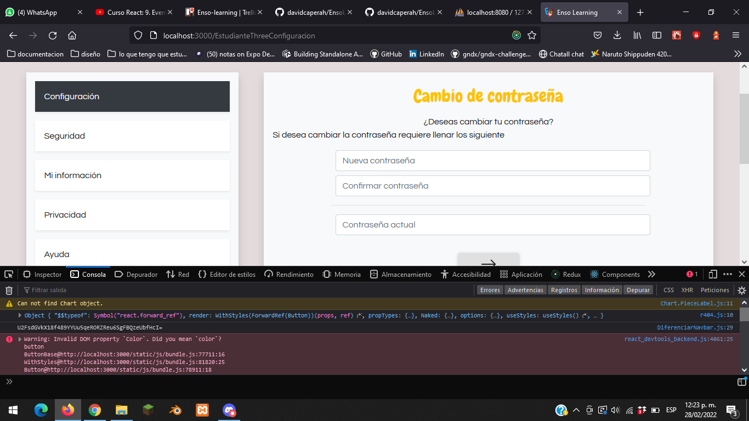

Fecha:28/02/2022

Nombre de tarea: error vista mi configuración(seguridad) ciclo3

Fecha de entrega: 29/02/2022

Descripción de la tarea: cambiar la c de la propiedad color de mayúscula a minúscula

Evidencia de la tarea: